Установка BlackArch, часть вторая: Установка Arch
Updated on 20.01.2016 By Alexey Leave a comment
Инструкция составлена из трёх источников:
- http://learnaholic.me/2013/11/10/archlinux-virtualbox-install-notes/
- http://www.tecmint.com/arch-linux-installation-guide/
- http://jorisvandijk.com/2014/installing-arch-on-a-uefi-gpt-system/
Здесь будет показана установка с использованием интерфейса EFI вместо GRUB. Это связано с тем, что в некоторых ситуациях возникает критическая ошибка при загрузке Arch (BlackArch) в VirtualBox при использовании GRUB. Поэтому если вы устанавливаете в VirtualBox, то убедитесь, что у вас установлена галочка для опции «Включить EFI (только специальные ОС)».
Загрузка с диска с EFI занимает некоторое время (до полутора минут), при этом на экране ничего не отображается - не беспокойтесь, просто дождитесь завершения.
Важно: это уже упоминалось, но подчеркну ещё раз - без Интернета ничего не установится, у вас обязательно должно быть подключение.

Разметка диска
Скачайте LIVE-образ Arch (только с официального сайта!): https://www.archlinux.org/download/
Загрузитесь с него, выберите вариант, соответствующий битности вашего процессора:
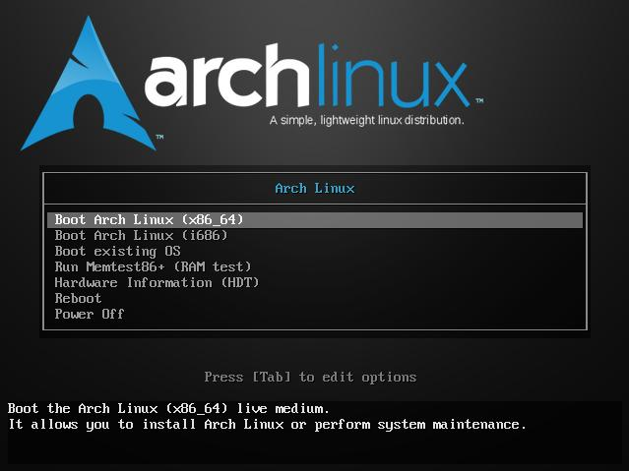
Логин и пароль вводить не нужно, поскольку будет произведён автоматический вход:
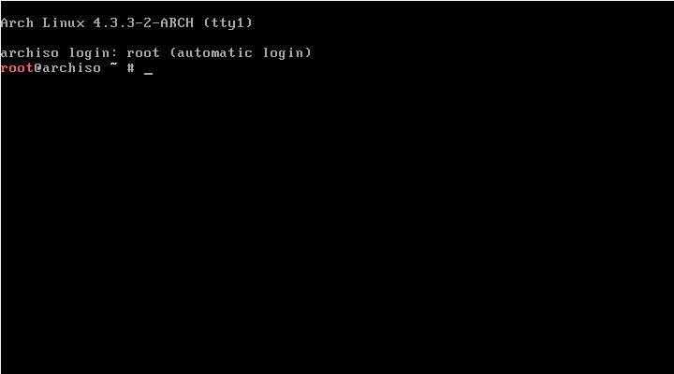
Проверим, какие диски имеются на компьютере:
1 | fdisk -l
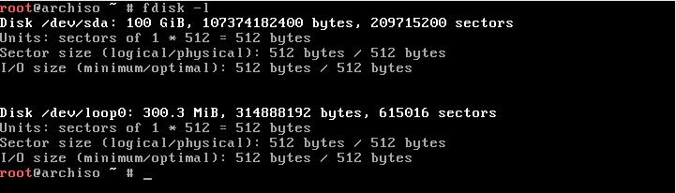
В моём случае один диск (другой - это образ CD) под названием /dev/sda
Нам нужно разбить этот диск на разделы. Могут быть варианты (сколько разделов и прочее, делать ли файл подкачки, выделять ли отдельный раздел для загрузчика), я предлагаю сделать следующие области:
- Загрузочная область (/dev/sda1) размером 200 мегабайт, отформатированная в fat32.
- Раздел подкачки (/dev/sda2) размером 4 гигабайта, Swap On.
- Корневой раздел (/dev/sda3) размером на весь оставшийся диск отформатированный в ext4.
Это можно сделать разными программами, я для себя выбираю cfdisk
1 | cfdisk /dev/sda
Выбираем gpt:
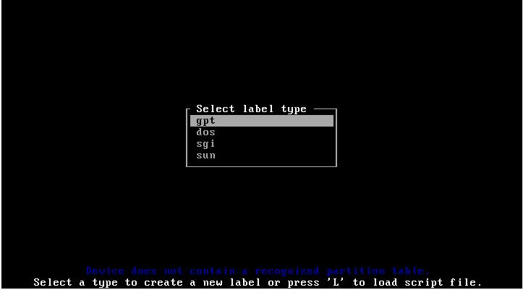
Теперь нажимаем New:
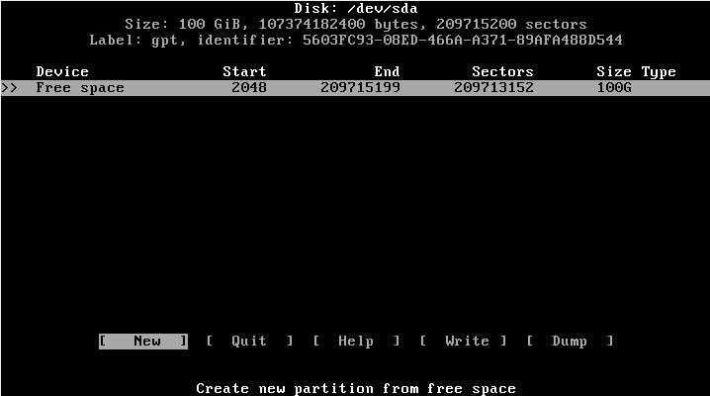
Устанавливаем размер:
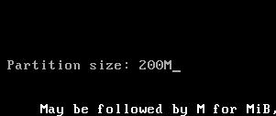
Указываем тип:
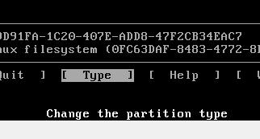
Нам нужно выбрать EFI System:
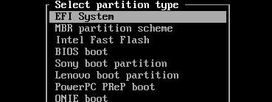
Переходим к оставшейся свободной области (стрелочка вниз), опять нажимаем New, устанавливаем размер 4 гигабайта, в качестве типа выбираем Linux swap (раздел подкачки):
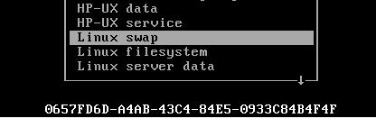
Опять переходим к оставшемуся свободному месту, выбираем весь незанятый размер, в качестве типа ставим Linux root (x86-64) - или другой, который соответствует архитектуре вашего процессора:
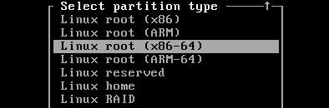
Теперь выбираем Write, чтобы записать сделанные изменения:
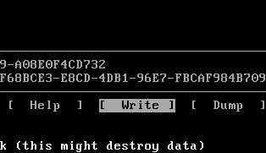
Пишем yes:
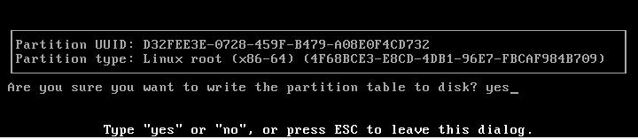
В результате должно получиться примерно так:
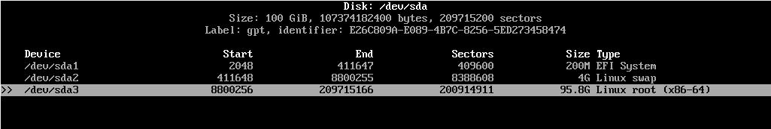
Покидаем программу.
Можно ещё раз проверить вывод команды, чтобы убедиться, что изменения сохранены:
fdisk -l
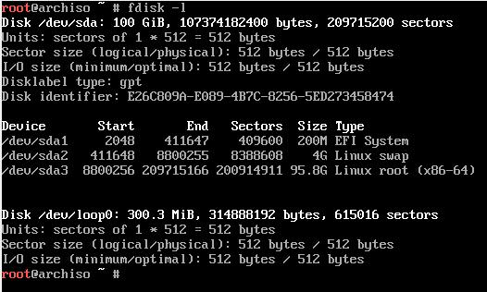
Форматируем наши разделы:
1  2 | mkfs.fat -F32 /dev/sda1  mkfs.ext4 /dev/sda3
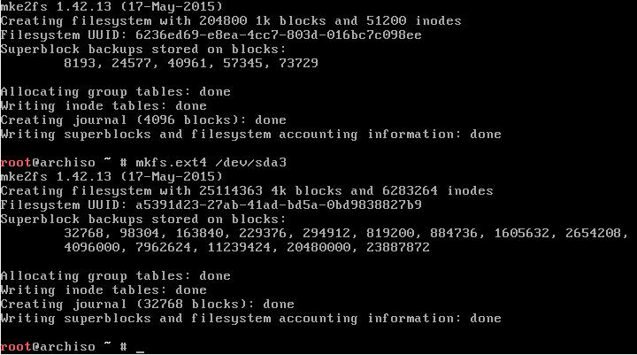
Форматируем и инициализируем раздел SWAP:
1  2 | mkswap /dev/sda2  swapon /dev/sda2
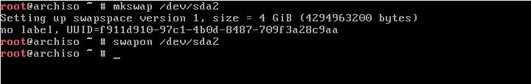
Ещё раз убедимся, что всё именно так, как мы и планировали:
1 | lsblk

Установка базовой системы Arch
Теперь нам нужно смонтировать созданные разделы жёсткого диска. Для этого выполните в следующей последовательности команды:
1  2  3 | mount /dev/sda3 /mnt  mkdir /mnt/boot  mount /dev/sda1 /mnt/boot
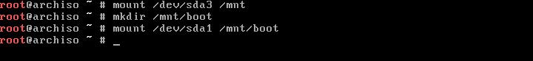
Начинаем саму установку
1 | pacstrap -i /mnt base base-devel
Когда будет построен список пакетов, то два раза нажимаем ENTER, чтобы одобрить его, когда будет написан размер скачиваемых данных, а также размер после установки, нажимаем ENTER ещё раз для согласия:
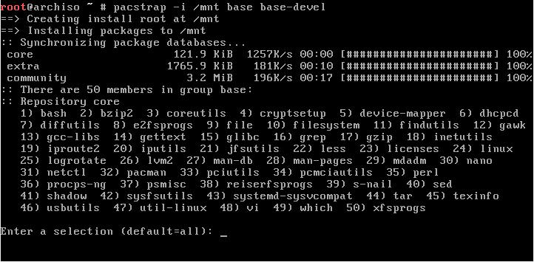
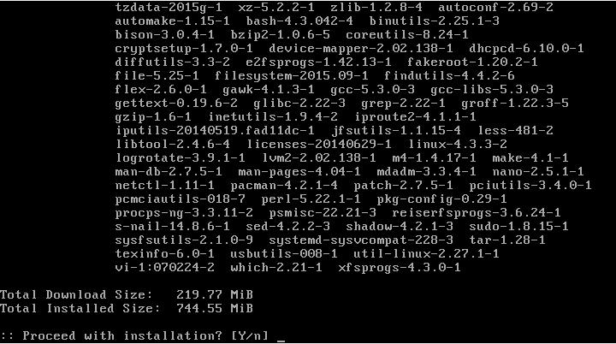
Создаём файл fstab:
1 | genfstab -U -p /mnt >> /mnt/etc/fstab

Настройка системы
Выполним следующую команду:
1 | arch-chroot /mnt
Устанавливаем Vim:
1  2 | pacman -Sy  pacman -S vim
Теперь в файле locale.gen нам нужно раскомментировать две строки, для этого
1 | vim /etc/locale.gen
Ищем там и раскомментируем строки:
1  2 | en_US.UTF-8 UTF-8  ru_RU.UTF-8 UTF-8
После этого выполняем:
1 | locale-gen
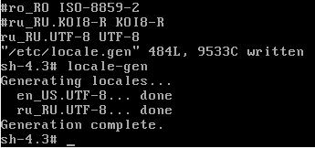
Создадим locale.conf и экспортируем локаль:
1  2 | echo LANG=en_US.UTF-8 > /etc/locale.conf  export LANG=en_US.UTF-8
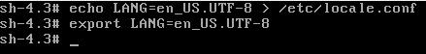
Установим Time Zone, связав информацию о временной зоне с localtime:
Чтобы увидеть все временные зоны:
1 | ls /usr/share/zoneinfo
Чтобы увидеть подкатегории
1 | ls /usr/share/zoneinfo/Europe
Теперь, когда вы выбрали город, делаем ссылку:
1 | ln -s /usr/share/zoneinfo/Europe/Moscow /etc/localtime
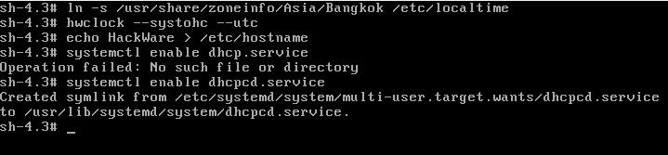
Устанавливаем аппаратные часы на UTC:
1 | hwclock --systohc --utc
Устанавливаем имя хоста:
1 | echo HackWare > /etc/hostname
Настраиваем сеть:
1 | systemctl enable dhcpcd.service
Устанавливаем пароль рута:
1 | passwd
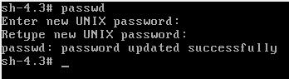
Создаём нового пользователя с sudo:
1 | useradd -m -g users -G wheel,video -s /bin/bash <имя пользователя>
Установка sudo с pacman:
1 | pacman -S sudo
Раскомментируйте группу wheel из sudoers %wheel ALL=(ALL), чтобы пользователи сразу после создания могли sudo:
1 | vim /etc/sudoers
Установите пароль для созданного пользователя:
1 | passwd <имя пользователя>
Загрузчик
1 | bootctl install
Редактируем содержимое файла:
1 | vim /boot/loader/loader.conf
Удалите то, что там есть и впишите туда:
1 | default arch
Создайте конфигурационный файл для добавления пункта Arch Linux в менеджер gummiboot
1 | vim /boot/loader/entries/arch.conf
Содержимое файла должно быть следующим:
1  2  3  4 | BlackArch title  /vmlinuz-linux linux  /initramfs-linux.img initrd  root=/dev/sda3 rw options
Выйдем из chroot, размонтируем смонтированные разделы и перезагрузимся:
1  2  3  4 | exit  umount -R /mnt/boot  umount -R /mnt  reboot
Можно вынимать установочный диск.

